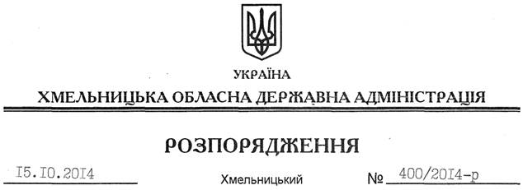

Про визнання таким, що втратило чинність, розпорядження голови обласної державної адміністрації від 19.01.2011 № 15/2011-р

На підставі статей 6, 39 Закону України “Про місцеві державні адміністрації”:
Визнати таким, що втратило чинність, розпорядження голови обласної державної адміністрації від 19.01.2011 № 15/2011-р “Про Координаційну раду з питань проведення державної політики у сфері охорони дитинства”.

Перший заступник
голови адміністрації О.Симчишин

